# 杭州新中大科技股份有限公司

# 2020届校园招聘简章

时间：11月23日晚上18：30——20:30

地点：计算机新大楼C303

## 一、公司介绍：

杭州新中大科技股份有限公司（股票简称：新中大，股票代码：870650）始创于1993年，是项目管理、智慧建造、财税管理、政府理财等领域的专业信息技术解决方案供应商。

目前，新中大拥有30余家分支机构和300多家联盟体合作伙伴，为中国及海外部分国家和地区总数超过十五万家的用户提供先进的信息化服务，帮助用户管控风险、降低成本、提质增效。新中大以“创新、中和、大成、创业、执行、责任”为企业价值观，以“解决问题、创造价值”为服务理念，以“让天下没有难管的项目”为使命，力争成为互联网时代全球领先的项目管理信息化整体解决方案供应商！

## 二、校园招聘岗位：

**1、软件工程师(Java/.net) 30名（工作地点：杭州）**

岗位职责：

1）完成业务模块的设计，编写技术文档；

2）进行代码开发工作，并修改缺陷；

3）系统发布上线后的维护跟踪工作；岗位要求。

岗位要求：

1）本科及以上学历，计算机或相关专业；

2）逻辑思维能力强，具有数学建模能力；

3）学习能力强，适应能力好，有强烈的责任心，具备耐心、细心的品质；

4）掌握java或.net开发语言，熟悉基础类的使用，并了解常见第三方开源框架；

5）了解mysql、Oracle其中一种数据库，精通使用各种SQL语句；

6）熟悉Linux操作系统；

薪资待遇：底薪9.5K-13.5K（本科）， 12.5K-16.5K（硕士），另有项目奖金、餐补、年终奖

**2、软件测试工程师/储备产品设计师 20名（工作地点：杭州）**

岗位职责：

1）参与项目前期工作，如需求分析、详细设计的评审，在评审中发现问题；

2）依据测试计划分配到的任务执行测试，发现软件中的缺陷，确保软件的质量；

3）维护测试缺陷并跟踪缺陷修改，与开发人员就测试结果进行沟通。

岗位要求：

1）本科及以上学历，计算机通信类、软件工程、财务管理、税收类相关专业；

2）具有扎实的软件测试理论基础；

3）有一定软件语言基础，能根据测试现象给出建议;

4) 有相关软件测试工作者优先，有建筑行业、律师事务所等财务部实习经验者优先。

薪资待遇：底薪6K-8K（本科），另有项目奖金、餐补、年终奖

**3、技术支持工程师/实施工程师/储备项目经理 50名 （工作地点：北京、上海、广州、杭州、西安、厦门、南京、青岛、武汉、郑州、兰州、福州、济南、石家庄、太原、长沙、泉州）**

岗位职责：

1. 为客户提供信息化项目咨询、规划以及实施服务；
2. 调研分析客户需求，提供项目整体规划和详细解决方案，为信息化项目建设提供指导和监督；
3. 参与信息化项目过程管理、推进项目建设进程，产品培训和技术支持；

岗位要求：

1）本科及以上学历，工程管理、土木工程、财务类、信息管理、计算机类等相关专业；

2）具有良好的语言表达能力和沟通交流能力，具有良好的团队协作与团队管理能力，有较强的逻辑思维能力，具有良好的敬业精神、责任感，能适应出差；

3）掌握一门开发语言者优先考虑。

薪资待遇：底薪5.5K-9.5K（本科，视地区而定），另有实施项目奖、交通补贴、餐补、年终奖

**4、助理客户经理 20名 （工作地点：北京、上海、广州、杭州、郑州、济南、太原、沈阳、济南、南宁、临沂）**

岗位职责：

1）负责所属区域的市场开发、信息收集和客户管理；

2）按照公司相关制度，完成销售岗位相关考核。

岗位要求：

1）本科学历，市场营销、计算机、工程、信息管理等专业；

2）熟悉MS Office系列软件，精通Word、Excel、PowerPoint软件的使用；

3）口头及书面表达能力俱佳，有较强的客户服务意识和协调沟通能力；

4）工作细心、认真负责，团队意识强。

薪资待遇：面议，另有销售提成、餐补、交通补贴、通讯补贴、年终奖

## 三、校园招聘流程：

简历投递与筛选→现场笔试→综合小组面试→签约面谈→体检→签订三方

（具体以通知为准）。

## 四、岗位晋升梯度：

研发方向：初级软件工程师→软件工程师→高级软件工程师→资深软件工程师→架构师

产品方向：产品设计师→产品经理→高级产品经理→资深产品经理→产品架构师

评测方向：测试工程师→高级测试工程师→主任测试工程师→测试专家

实施方向：实施工程师→实施顾问→实施项目经理→区域实施总监→实施总监

销售方向：助理客户经理→客户经理→高级客户经理→销售总监→分公司总经理

## 五、加入我们，你将拥有：

**1、专业的培训机会**

实行新员工一对一导师制度，设置应届生专项培训，每月开展各类技术培训。

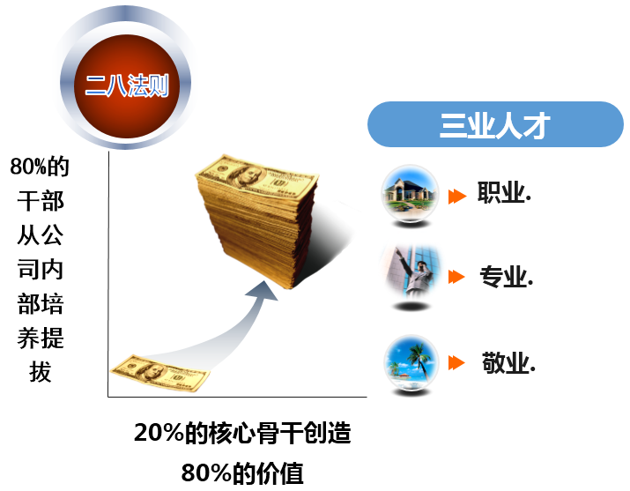

**2、合理的薪资福利待遇**

每年1-2次调薪机会、免费班车、餐饮补贴、定期体检、员工旅游、节日福利等福利。

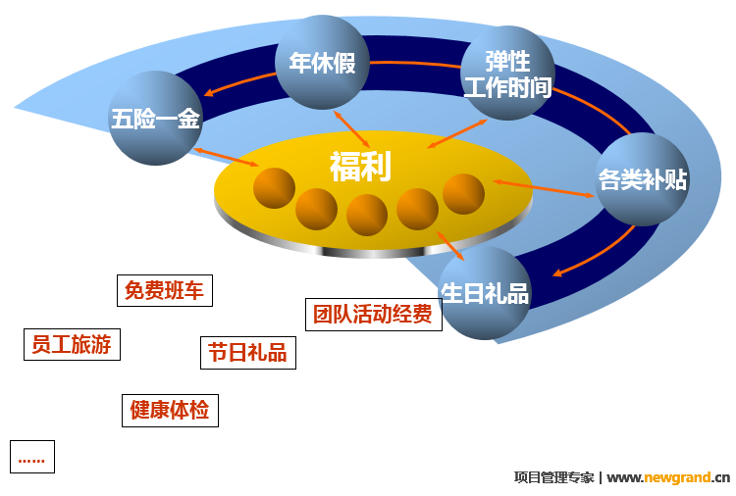

**3、完善的绩效奖金与业务提成**

完善的绩效奖金计划与业务提成计划，每年进行各类评优以表彰与激励优秀员工。

**4、精彩的员工文化活动**

文学、文艺、篮球、兵羽、户外五大协会及各类俱乐部，开展运动会、电影节、摄影比赛、星座生日会等主题活动，登山、毅行、马拉松等全民健康活动。

**5、贴心有效的员工帮助**

定期进行员工沟通与交流，听取员工合理的意见与建议。

## 六、企业文化：

创新、中和、大成、创业、执行、责任。

## 七、联系我们：

1、简历投递邮箱：[hr@newgrand.cn](mailto:hr@newgrand.cn) ，邮件标题格式：学校学院（最高学历）-所学专业-预投岗位-姓名

2、联系电话(校招小组)：

总机：0571-88270588 HR热线：0571-88270219

3、公司官方网站： www.newgrand.cn

4、公司地址：杭州市祥园路88号中国（杭州）智慧信息产业园N座9F

## 八、公司活动集锦：

**25周年庆典**

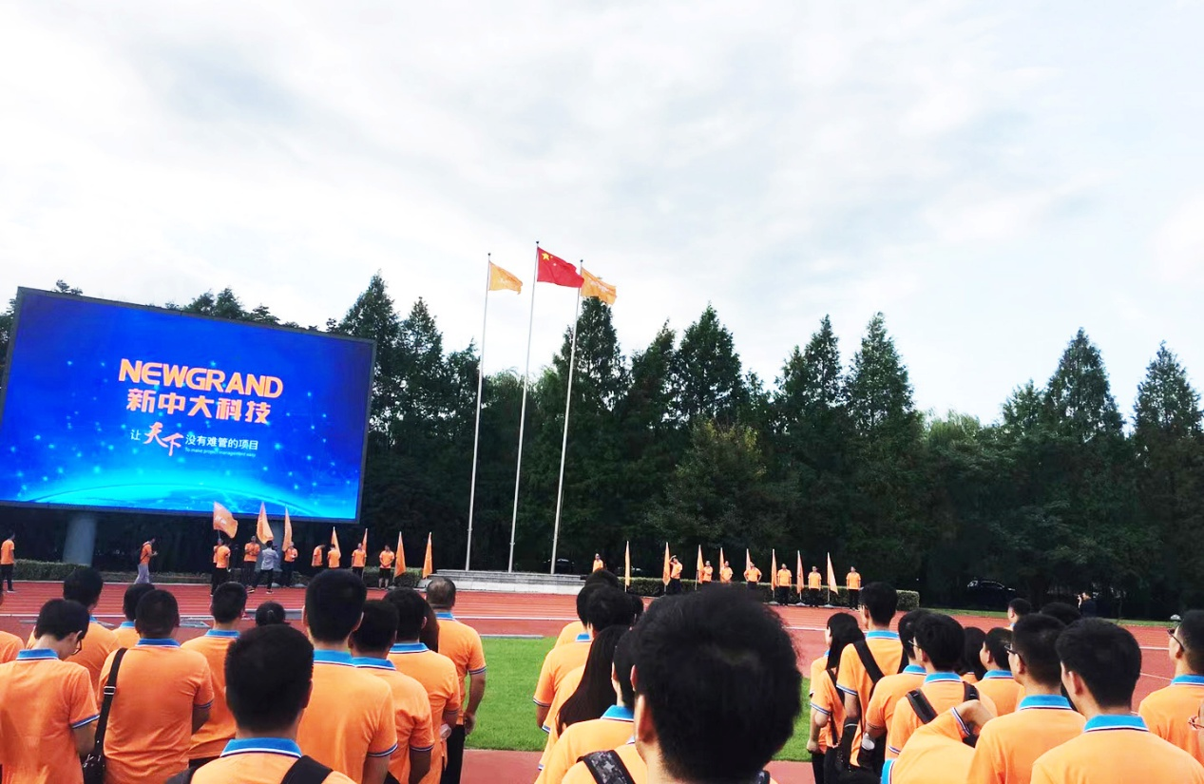

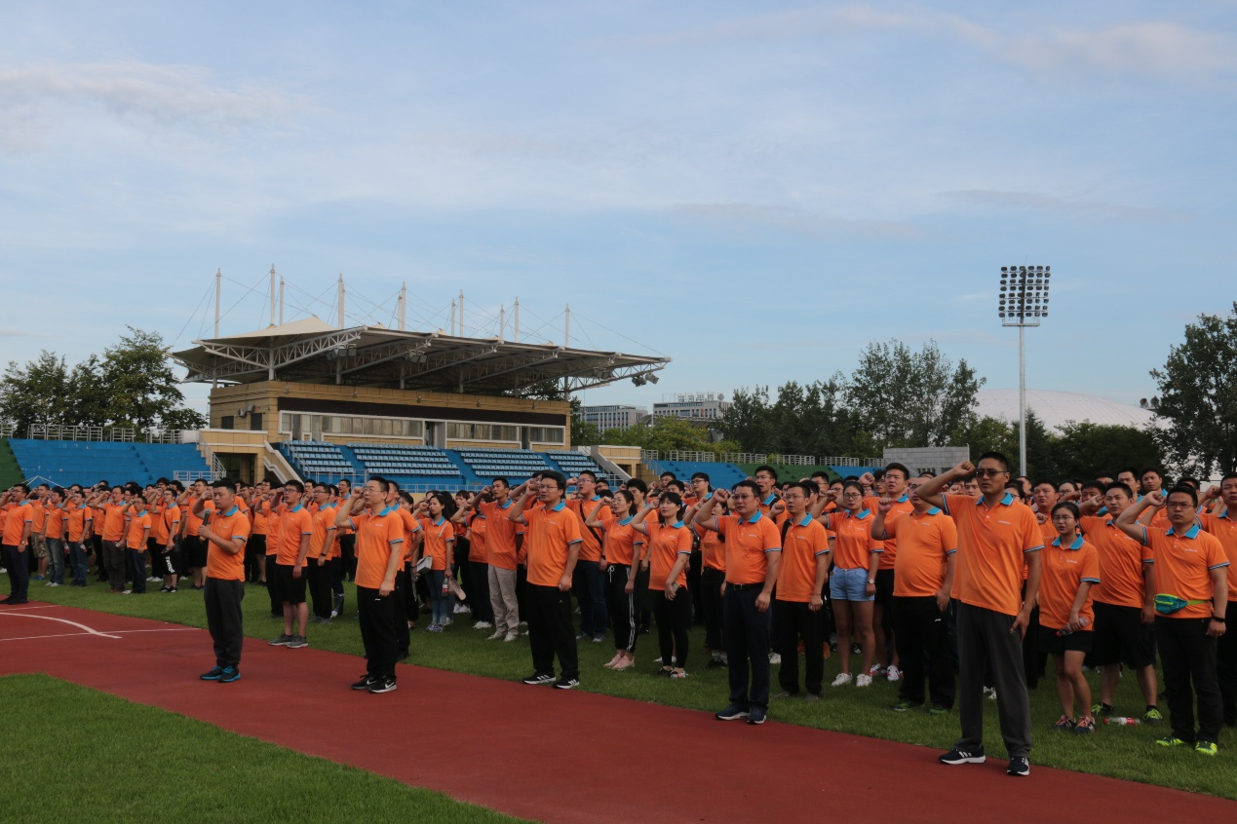

**后备干部培训班**

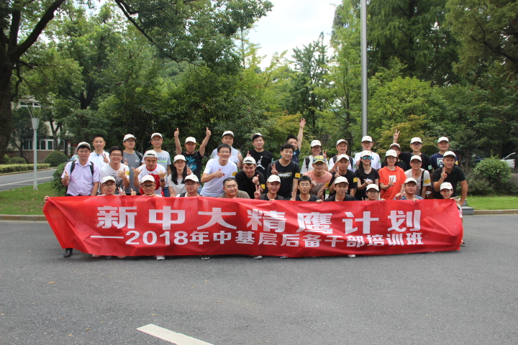

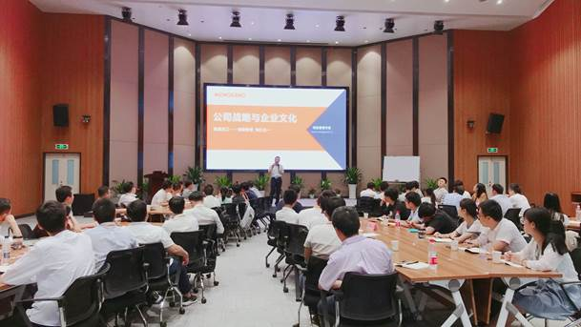

**员工活动**

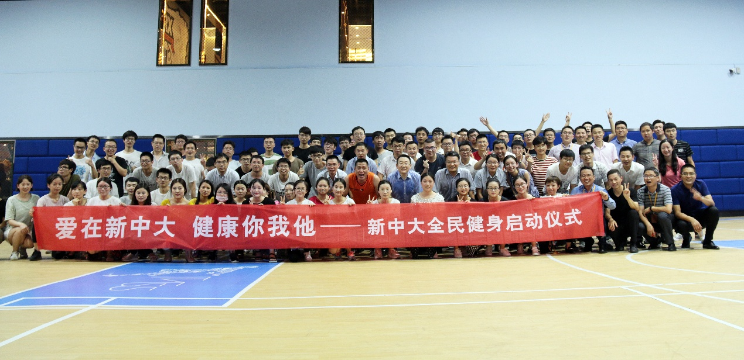

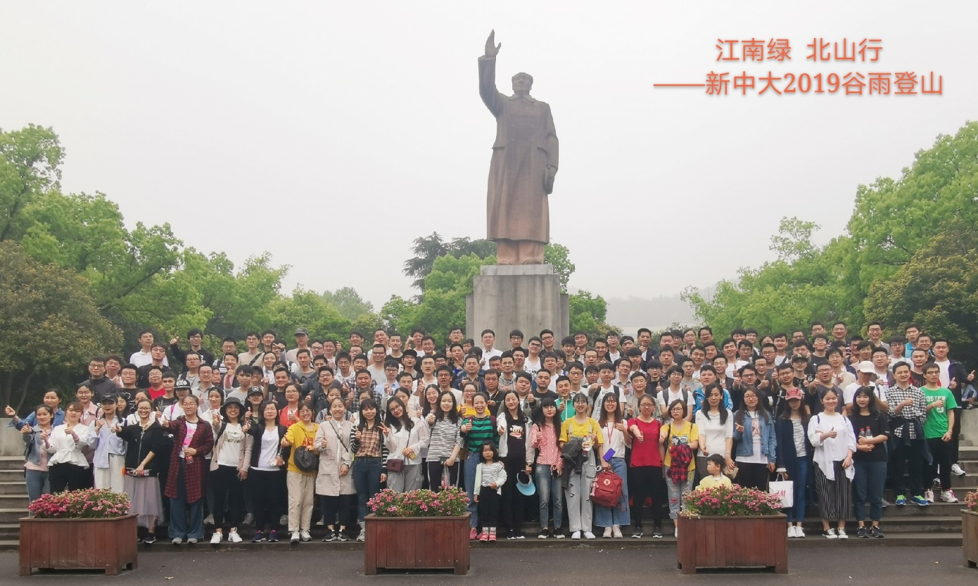

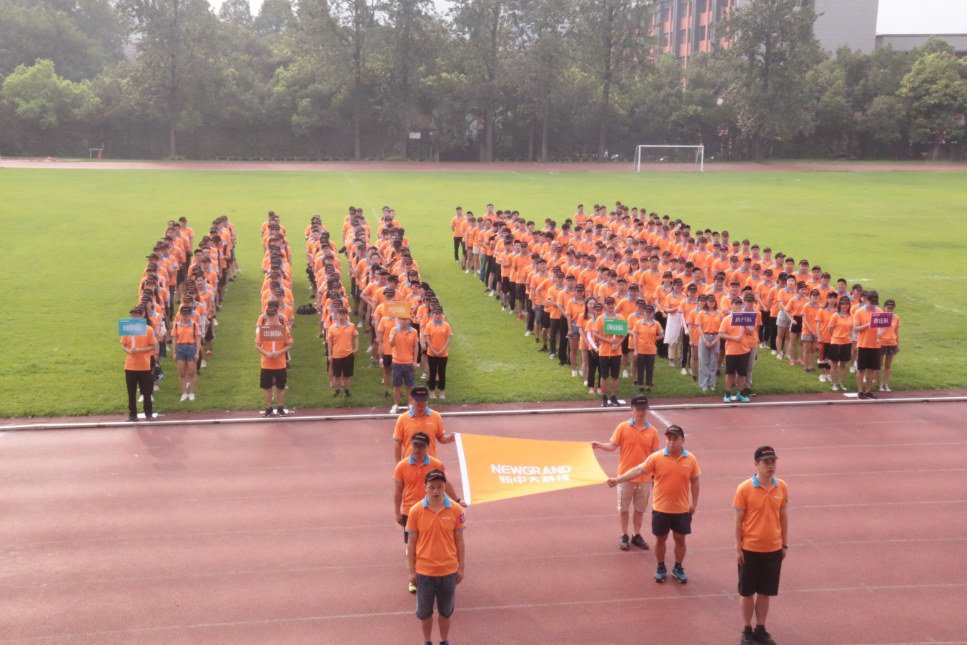



**2019年会精彩瞬间**

